序号 | 产品名称 | 参考图片 | 主要技术参数及功能要求 | 数量/单位
1 | 持针钳大 | 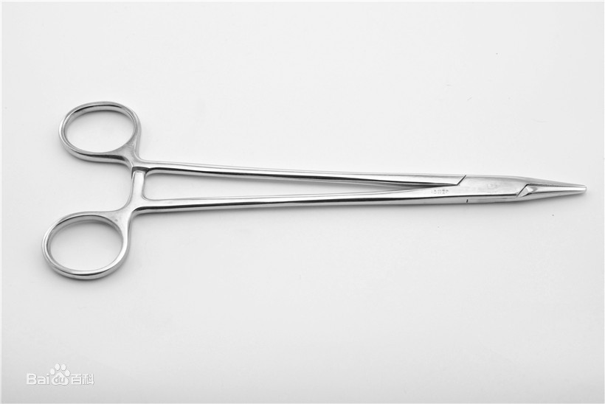 | 不锈钢，长度16厘米 | 70把
2 | 持针钳小 |  | 不锈钢，长度12.5厘米 | 70把
3 | 直尖手术剪 | 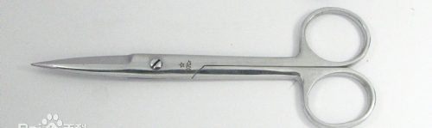 | 不锈钢，长度12.5厘米 | 70把
4 | 直止血钳 | 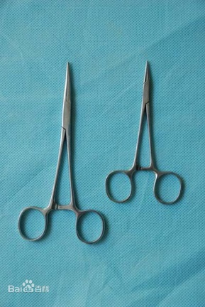 | 不锈钢，长度14厘米 | 70把
5 | 弯止血钳 | 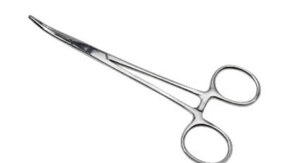 | 不锈钢，长度14厘米 | 70把
6 | 组织带钩镊 | 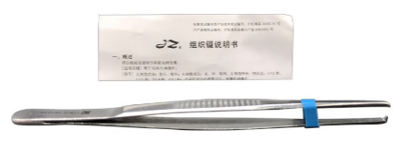 | 不锈钢，长度14厘米 | 70把
7 | 无齿镊 | 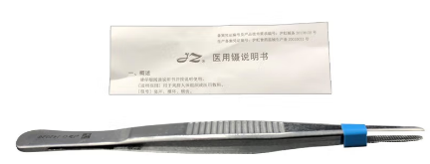 | 不锈钢，长度14厘米 | 70把
8 | 缝合针 | 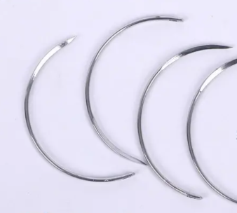 | 不锈钢，大小混装，圆针、三角针各半 | 140包
9 | 缝合线 | 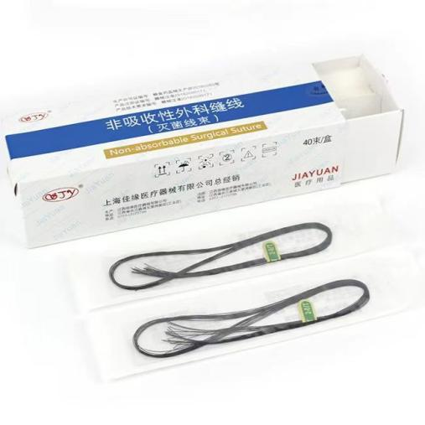 | 尼龙手术缝合线，0号、1号、4号、7号线多型号混装，各型号1包，长度不小于300cm | 70把
10 | 消毒盒 | 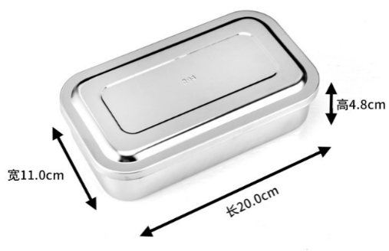 | 不锈钢，带盖，无孔，长度20厘米 | 70只
11 | 硅胶皮肤模型 | 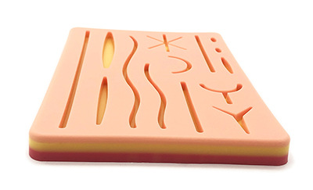 | 医用硅胶缝合模块 | 140只
12 | 头骨模型 | 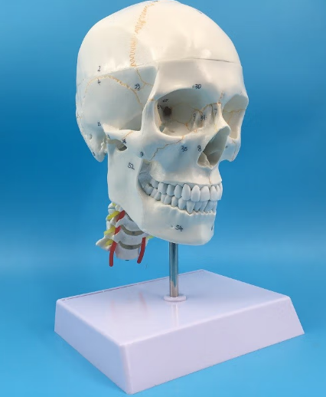 | 1:1大小，带颈椎，带底座 | 70个
13 | 雕塑油泥 | 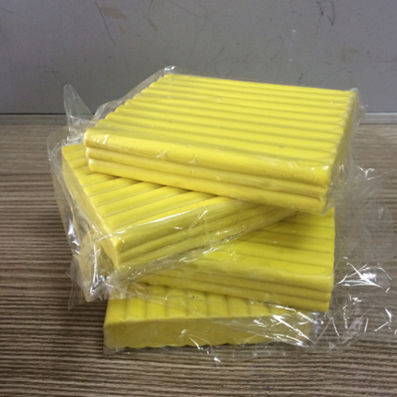 | 中硬，灰色，每块重量280g-300g | 1400块
14 | 雕塑工具套装 | 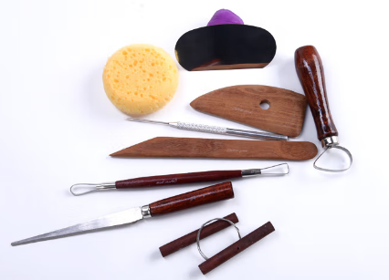 | 10件套以上，含割泥线、金属刮片、割泥刀、海绵饼、环形扁刀、塑形木刀、双头毛梳、凹槽刀、擀泥棒、不同造型细节刀 | 70套
15 | 雕塑转盘 | 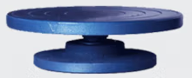 | 直径30厘米，铸铁或铝合金材质 | 70台
16 | 一次性隔离衣 |  | 医用一次性隔离衣，含帽子、鞋套，大码、加大码各半 | 140套
17 | 口罩 | 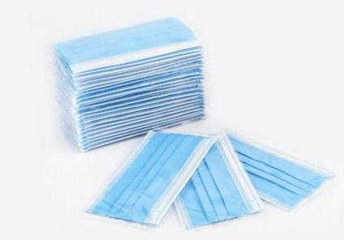 | 医用外科口罩，独立包装 | 140只
18 | 乳胶手套 | 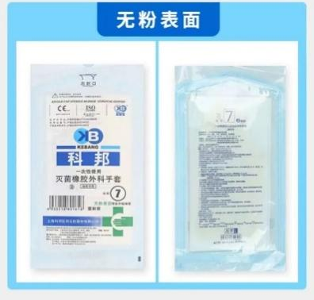 | 医用一次性乳胶手套，独立包装 | 140双
19 | 脱脂棉球 | 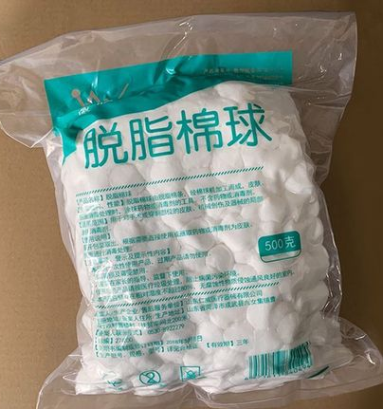 | 医用脱脂棉球，独立包装 | 70包
20 | 医疗废弃物垃圾袋 | 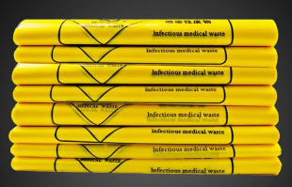 | 手提式，加厚，30cm*30cm以上 | 140个

